« Экологические основы природопользования»

Инструкция по выполнению задания:

1. Внимательно прочтите инструкцию к разделу
2. Внимательно прочтите вопрос
3. Внимательно изучите рисунок (и)
4. Вариант правильного ответа запишите в Лист для ответов.

|  |  |
| --- | --- |
| № п/п | Задание (вопрос) |
| Инструкция по выполнению заданий №№ 1-7: Определите правильность или ошибочность утверждений.  Если Вы согласны с утверждением, напишите в лист ответов «Да», если не согласны - «Нет». | |
| 1. | Эрозия почвы - один из видов загрязнения почвы. |
| 2. | Загрязнение воздуха - самая опасная форма загрязнения окружающей среды. |
| 3. | Загрязнение окружающей природной среды в результате деятельности человека называется естественным. |
| 4. | Всё сырьёиспользуемое в производстве, имеет природное происхождение, природные источники. |
| 5. | Извержение вулканов относится к механическому загрязнению. |
| 6. | Важнейшее значение для ресурсосбережения имеет переход к альтернативным источникам энергии. |
| 7. | Разрушение озонового слоя является местной проблемой изменения биосферы. |
| Инструкция по выполнению заданий №№ 7-24: выберите цифру, соответствующую правильному варианту ответа. | |
| 8. | Растения для синтеза органических веществ используют энергию...   1. солнца; 2. воды; 3. воздуха; 4. атома. |
| 9. | Эволюционно сложившаяся, пространственно-ограниченная, устойчивая и саморегулирующаяся природная система, в которой органические компоненты неразрывно связаны с неорганическими, называется.   1. биоценозом; 2. биогеоценозом; 3. геоценозом; 4. биосферой. |
| 10. | К какому типу загрязнения относят превышение естественного уровня шумового фона?   1. биологическому; 2. химическому; 3. физическому; 4. нет правильного ответа. |
| 11. | В каких единицах выражается ПДК веществ, в воздухе рабочей зоны?   1. мг/м3; 2. мл/м3; |

|  |  |
| --- | --- |
|  | 1. мг/кг; 2. мг/г. |
| 12. | Нормативы предельно допустимых концентраций вредных веществ в воздухе и воде необходимы.   1. на всякий случай; 2. для сохранения здоровья людей; 3. для статистических отчетов чиновников; 4. для уменьшения концентрации кислорода в воздухе. |
| 13. | Деградация почв опасна снижением производства.   1. миниральной воды; 2. минерального сырья; 3. почвогрунта для рассады; 4. продовольствия. |
| 14. | Канцерогенами называют вещества.   1. вызывающие простудные заболевания 2. онкологические заболевания 3. аллергические заболевания; 4. хроническое отравление; |
| 15. | К физическим загрязнителям воды относится:   1. тяжелые металлы; 2. лигнины; 3. шлам; 4. бактерии. |
| 16. | Приземный слой атмосферы (6...7 км от поверхности земли), в котором постоянно присутствуют живые организмы, и где они при наличии подходящих субстратов способны нормально жить и размножаться называется:   1. биосферой; 2. аэробиосферой; 3. тратосферой; 4. ноосферой. |
| 17. | Национальные парки относятся к особо охраняемым природным территориям:   1. федерального значения; 2. федерального и регионального значения; 3. регионального значения; 4. местного значения. |
| 18. | Особо охраняемыми природными территориями, созданными для формирования специальных коллекций растений в целях сохранения растительного мира и его разнообразия являются:   1. дендрологические парки; 2. национальные парки; 3. природными заказниками; 4. пригородные леса. |
| 19. | Антропогенная нагрузка это . |

1. степень прямого влияния деятельности человека на окружающую среду;
2. степень косвенного влияния деятельности человека на отдельные компоненты окружающий среды;
3. степень прямого влияния деятельности человека на отдельные компоненты окружающий среды;
4. степень прямого и косвенного влияния деятельности человека на окружающую среду и (или) ее отдельные компоненты.

20.

При формировании ярусности в лесном сообществе лимитирующим фактором является:

1. источники воды;
2. доступность света;
3. температура;

21.

22.

1. плодородие почвы.

Главной задачей продуцентов в составе городских экосистем является:

1. производство органического вещества;
2. регулирование газового обмена;
3. потребление живых организмов;
4. уничтожение отходов.

Фитонциды, выделяемые растениями, обладают свойством:

1. увлажнять атмосферу;
2. улучшать газообмен;
3. поглощать пыль;
4. убивать микроорганизмы.

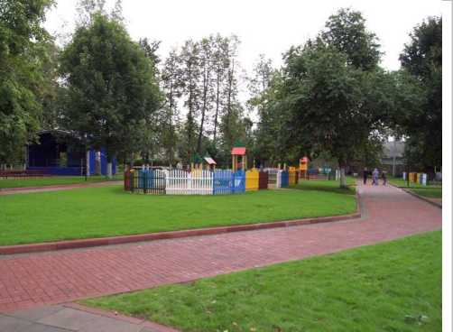

23.

Какую функцию выполняет в городах биогеоценоз, изображенный на рисунке справа?

1. снижение запыленности;
2. увеличение запыленности;
3. для уменьшения концентрации кислорода в воздухе;
4. для увеличения концентрации азота в воздухе.

24.

Укажите синоним биосферы:

1. эдасфера;
2. экосфера;
3. жилая зона;
4. тропосфера.

I ■

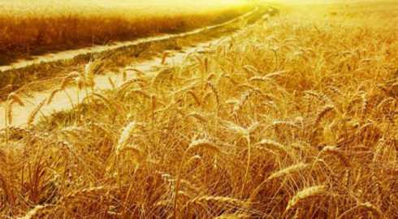

25. Что изображено на рисунке справа (экологический термин)?